**服务端配置：**

底包及大厅更新：

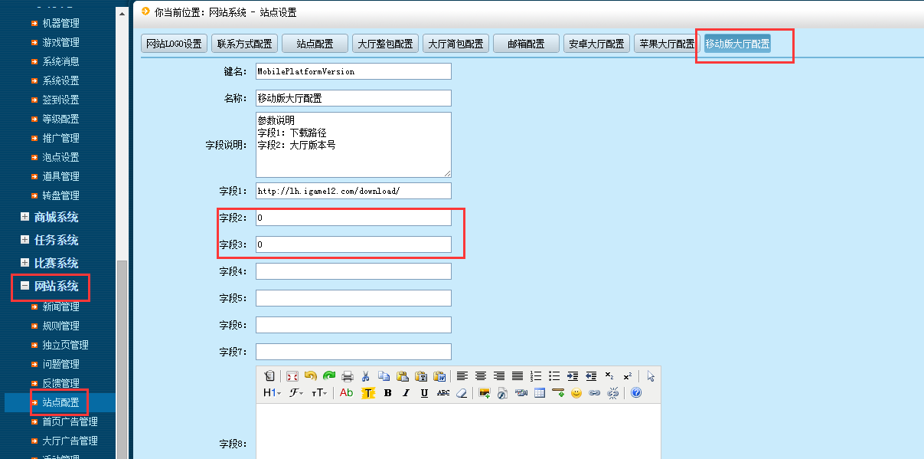

游戏更新：

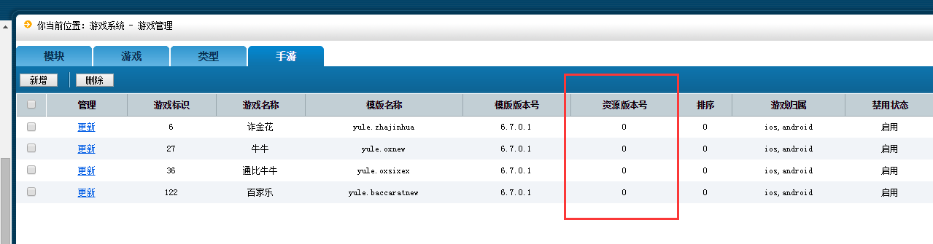

**操作流程：**

1、资源替换：

将更新资源放置在对应下载目录，该目录配置在：

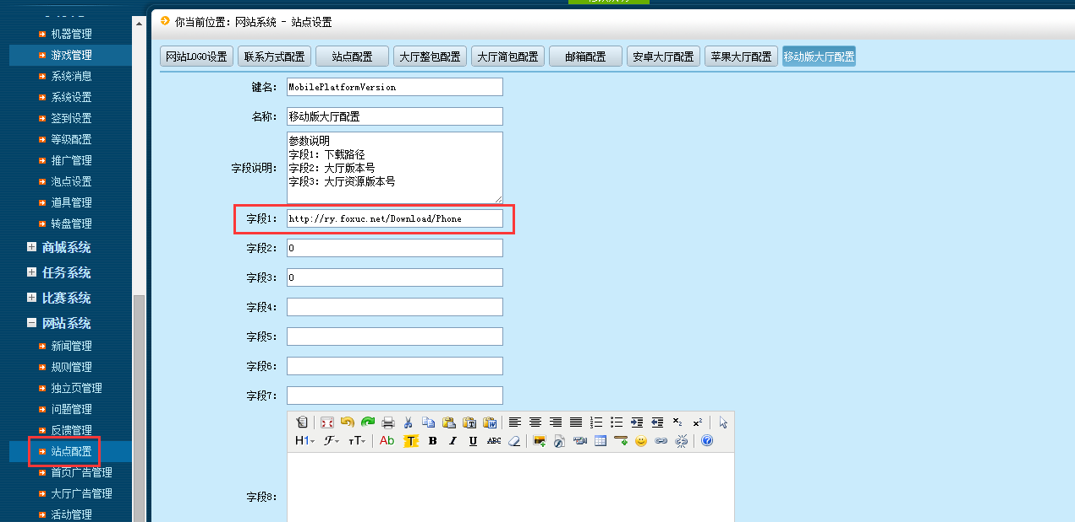

效果如下：

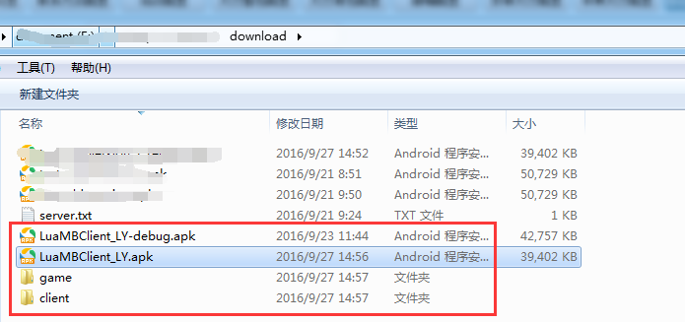

2、底包及大厅更新：

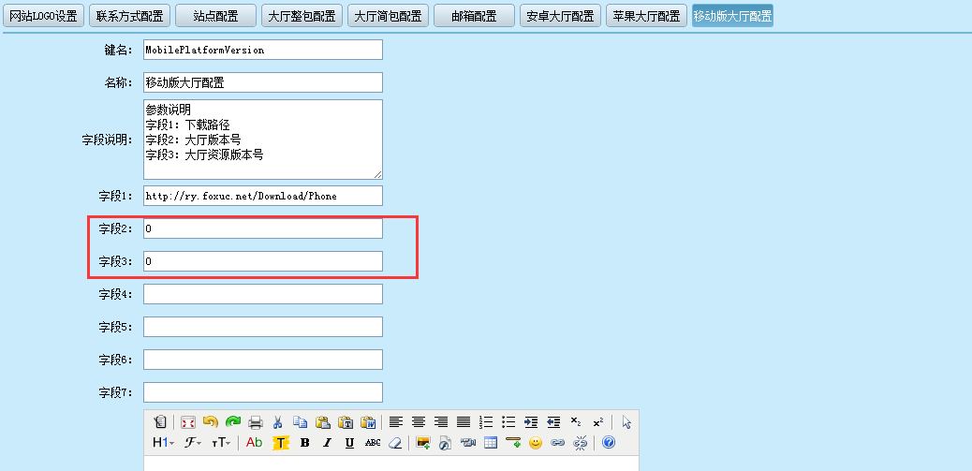

修改为对应的版本号

3、游戏更新：

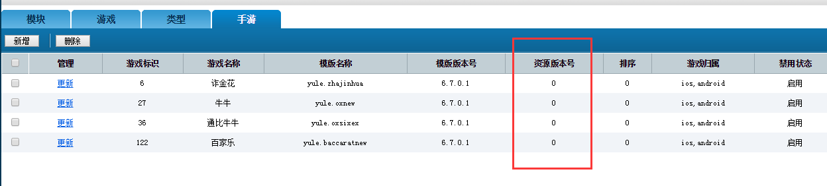

修改对应游戏版本号

IIS 添加MEME的JSON访问类型，子游戏更新用到

扩展名：.json

MEME类型：application/x-javascript;